Collège des Dominicaines de notre Dame de la Délivrande – Araya-
Classe : CE1 Mai 2020 – 4ème semaine
Nom : ________________________

CORRECTION

- Colorie les triangles en vert et les triangles rectangle en jaune.
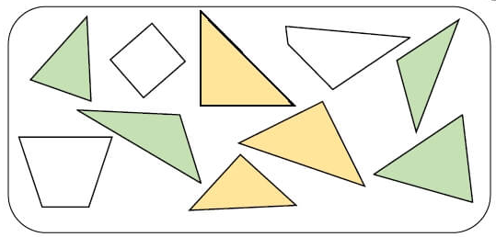
- Colorie uniquement les résultats de la table de 3 et tu obtiendras un dessin ou un mot.
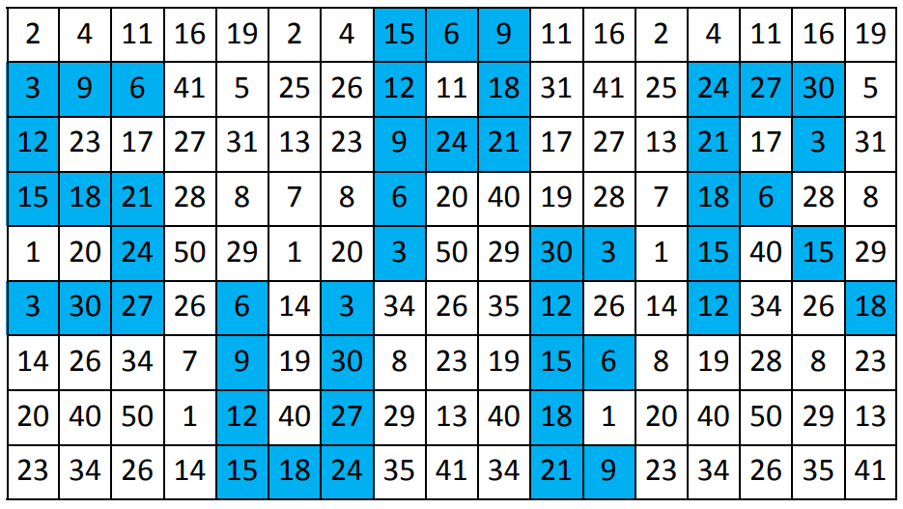

- Effectue les soustractions.
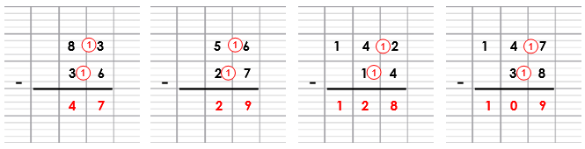
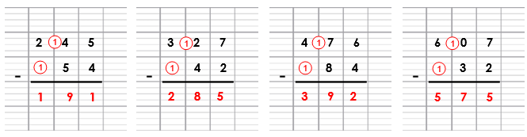

- Pose et effectue les soustractions.
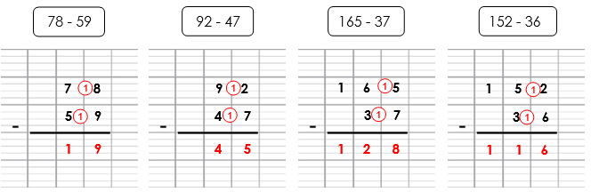

- Travail sur le fichier : Faire les fiches 89 – 108.

